38，输出螺旋方阵。螺旋方阵将从1开始的自然数由方阵的最外圈向内螺旋方式地顺序排列。例如4阶的螺旋方阵排列形式如下：
1 2 3 4
12 13 14 5
11 16 15 6
10 9 8 7 ，图示如下：
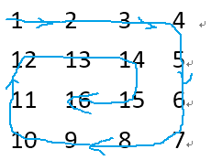
编写方法求任意整数阶的螺旋方阵，并测试。（例如打印8阶螺旋方阵）

